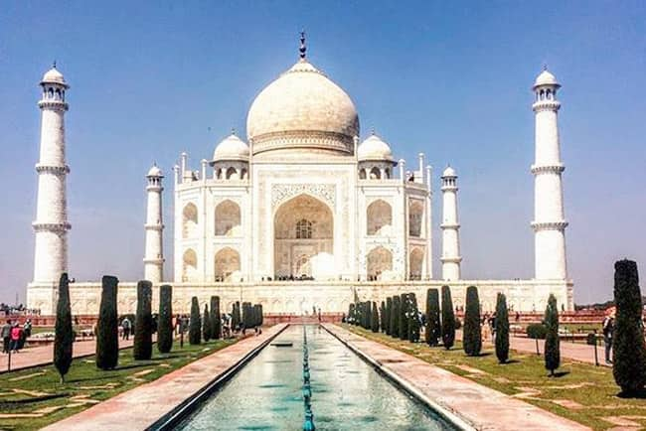
1 /7
இந்திய நகரமான ஆக்ராவில் அமைந்துள்ள தாஜ்மஹால் முகலாய பேரரசர் ஷாஜகானால் 1632 இல் நியமிக்கப்பட்டது.

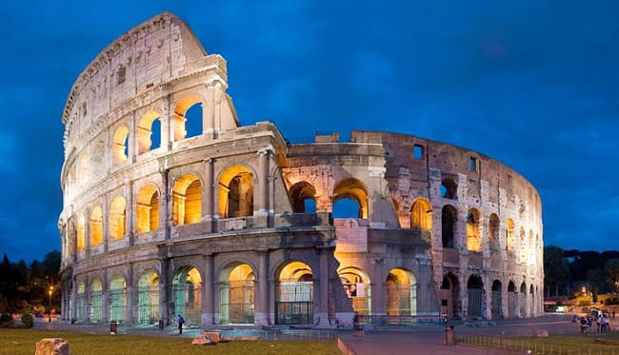
2 /7
கொலோசியம் என்பது ஓவல் வடிவ ஆம்பிதியேட்டர் ஆகும், இது இத்தாலியில் ரோம் நகரின் மையத்தில் அமைந்துள்ளது.

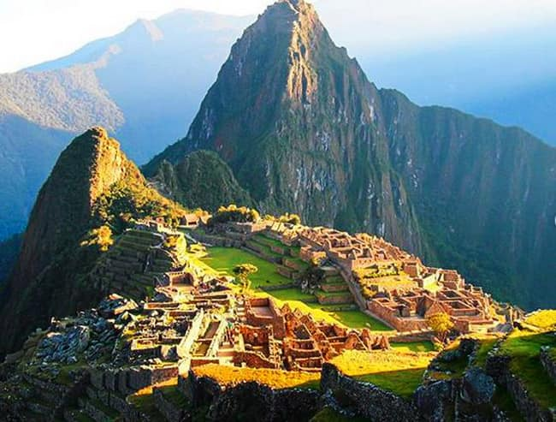
3 /7
மச்சு பிச்சு 15 ஆம் நூற்றாண்டின் இன்கா கோட்டையாகும், இது இன்கா நாகரிகத்தின் மிகவும் பிரபலமான ஐகானாகும்.

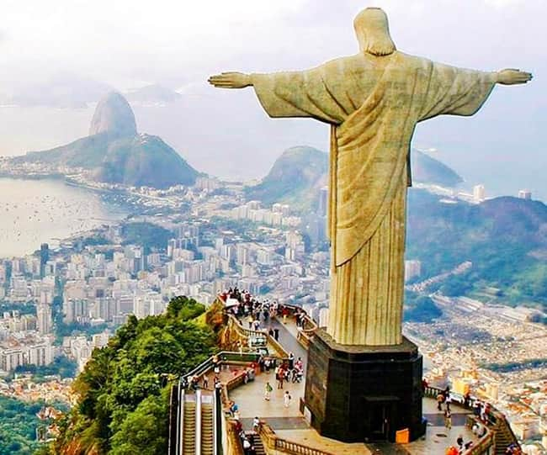
4 /7
கிறிஸ்து தி மீட்பர் என்பது பிரேசிலின் ரியோ டி ஜெனிரோவில் அமைந்துள்ள இயேசு கிறிஸ்துவின் ஆர்ட் டெகோ சிலை ஆகும்.

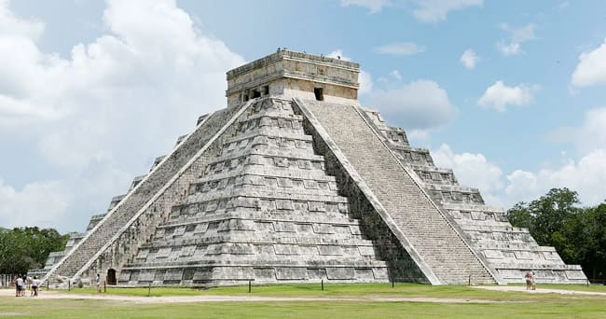
5 /7
சிச்சென் இட்ஸா என்பது மெக்ஸிகோவின் யுகடன் மாநிலத்தில் அமைந்துள்ள ஒரு தொல்பொருள் தளமாகும்.

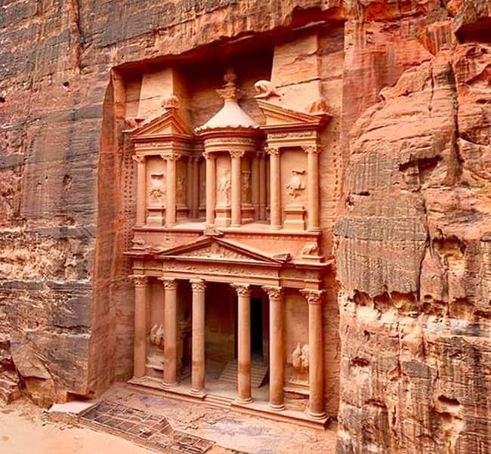
6 /7
பெட்ரா தெற்கு ஜோர்டானில் உள்ள ஒரு வரலாற்று மற்றும் தொல்பொருள் நகரமாகும், இது 1985 முதல் யுனெஸ்கோவின் உலக பாரம்பரிய தளமாக உள்ளது.

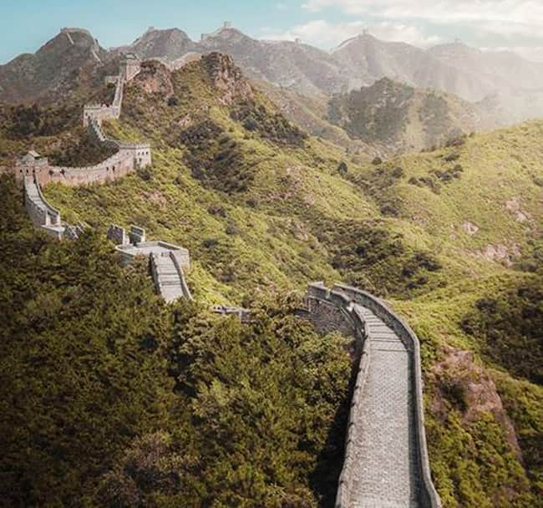
7 /7
பெயர் குறிப்பிடுவது போல, இது சீனாவில் அமைந்துள்ளது, மேலும் இது 1987 ஆம் ஆண்டில் யுனெஸ்கோவின் உலக பாரம்பரிய தளமாக நியமிக்கப்பட்டது.

